

**به نام خدا**

**پروژه گرافیک کامپیوتری**

**گردآورندگان :**

**رضا جهانگیری 951113023  
امیر احمدی طامه 951113007**

**سروش سیف پور 951113050**

**استاد راهنما :**

**جناب آقای مینوفام**

**جناب آقای فراز سامعی**

**بهار 98**

**فهرست**

شرح پروژه 2

قوانین بازی 2

توضیحات لازم برای کد پروژه 4

متدها (توابع): 5

تابع init 6

تابع initCannon 7

کار توابع دیگر نوشته شده در کد 8

تابع onWindowResize : 8

تابع welcome : 8

تابع updatePhysics : 8

تابع checked : 8

تابع rel : 8

تابع render : 8

تابع onDocumentKeyUp : 9

تابع ballMove : 9

تصاویری از محیط بازی 10

# شرح پروژه

پروژه مذکور Bottle Shoot نام دارد .

در این بازی ، 3 توپ بر روی زمین روی محور xها در حال حرکت است و روبروی توپها تعدادی بطری بر روی میزی قرار گرفته است.

بازیکن باید با زمانبندی مناسب توپها را به گونه ای پرتاپ کند تا به بطری ها اصابت کند و امتیاز جمع کند.

# قوانین بازی

بازیکن 3 توپ در اختیار دارد که توپ اول نزدیک به میز،توپ دوم کمی عقبتر و توپ سوم نیز عقبتر از توپ دوم قرار دارد.

توپ ها بر روی زمین در جهت محور x ها در حال رفت و برگشت میباشند و بازیکن باید با زمانبندی مناسب و زدن دکمه Space توپها را به سمت بطری ها پرتاب کند.

هر بطری که به زمین می افتد بازیکن 10 امتیاز کسب میکند ولی اگه با توپ به بطری بزند ولی بطری روی میز بماند هیچ امتیازی ندارد.

در بازی یک بطری خاص (Bonus Bottle) وجود دارد که تشخیص آن کمی سخت است و اگر بازیکن آن بطری را پیدا کرده و بزند 100 امتیاز میگیرد و برنده بازی میشود.

پیغام های بازی در صورت کسب امتیازهای مختلف :

امتیاز100 و بیشتر از 100 : Excellent : You Shooted Bonus Bottle And Get 100 Scores

امتیاز 40 وبیشتر از 40 : Good : Your Score Is More Than 40

امتیاز کمتر از 40 : Not Bad : Your Score Is Less Than 40

امتیاز صفر : Game Over

درصورت تکمیل پروژه میتوان به آن امکانات مختلفی اضافه کرد از جمله:

1. در صورت کسب حدنساب امتیاز ، بازیکن به مرحله بعد برود.
2. در مراحل بالاتر با اضافه کردن مانع و مه کار بازیکن را سخت تر کند.
3. بازیکن با جمع کردن امتیاز بتواند توپ مورد پسند خود را از فروشگاه بازی خریداری کند.
4. بازیکن بتواند با جمع کردن امتیاز به جای 3 توپ،4توپ در هر مرحله پرتاب کند.
5. ...

# توضیحات لازم برای کد پروژه

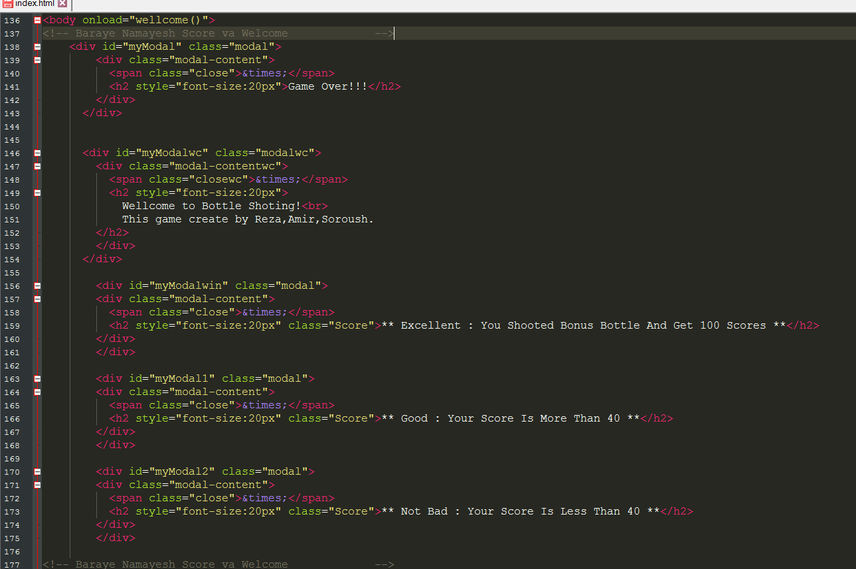

در این قسمت box پیغام امتیازات و نیز پیغام شروع بازی نوشته شده است که در اول و آخر بازی نمایش داده میشود.

متغیرهای global : معنای تمام متغیر ها درکد واضح است فقط قابل ذکر است که تمام متغیرهایی که برای بخش Physic اجسام موردنیاز است باید global بشوند چون در چند تابع جداگانه مورد استفاده قرار میگیرند.

متغیر countBall برای تعیین توپ های پرتاب شده و متغیر Score برای تعیین امتیاز بازیکن.

آرایه ها : آرایه balls برای ذخیره 3 توپ ساخته شده در تابع init،

آرایه ballsBodys برای ذخیره فیزیک توپها در تابع initcannon ،

آرایه bottleArray برای ذخیره کردن بطری های ساخته شده در تابع init،

آرایه bottleArrayBody برای ذخیره فیزیک بطری ها در تابع initcannon.

# متدها (توابع):

در برنامه 3 تابع اصلی داریم که بازی با آنها اجرا میشود :

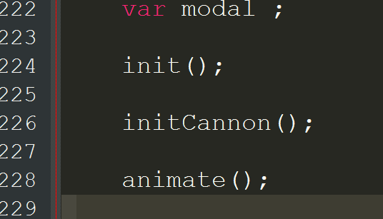

# تابع init

در تابع init تمام متغیرهای پایه threejs یعنی scene و camera و renderer

تعریف شده است.

همچنین تمام اجزا و عناصر صحنه در این تابع تعریف و نوشته میشوند از جمله :

کف صحنه،تمام بطری ها ، تمام توپ ها ، تمام دیوارها ،نورهایی که برای دنیای خود درنظر میگیریم،سایه اجسام،موقعیت اجسام،جعبه هایی که در صحنه قرارمیدهیم و ... .

در تابع init برای گذاشتن تصویر بک گراند ، دنیای خود را به صورت یک کره بزرگ در نظر گرفته و برای کره تصویر 360 درجه و خاصیت DoubleSide گذاشته ایم تا فضای اطراف ساخته شود.

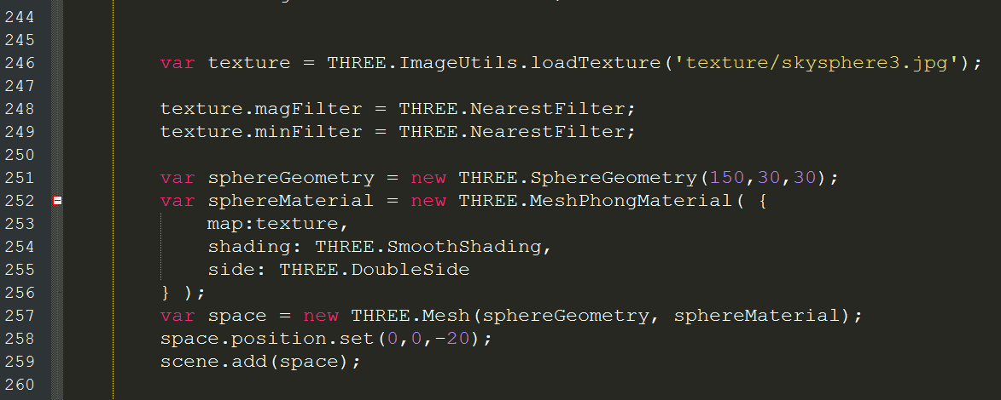

نکته : در تابع init توپها را در آرایه balls و بطری ها را در آرایه bottleArray قرار داده ایم.

# تابع initCannon

برای نوشتن این تابع نیاز به کتابخانه ی cannon.js داریم.

در این تابع اول متغیر world را مقداردهی کرده ایم سپس برای جهان خود یک جاذبه به سمت yهای منفی نوشته ایم تا دنیای بازی ما مانند دنیای واقعی دارای نیروی جاذبه زمین باشد.

سپس در این تابع به تعریف فیزیک اجسام پرداخته ایم و برای هر جسمی که در init تعریف کرده ایم و میدانیم که به فیزیک نیاز دارد ، در اینجا فیزیک مورد نیازش را نوشته ایم.

برای مثال تعریف فیزیک برای یک بطری و یک توپ به صورت زیر است :

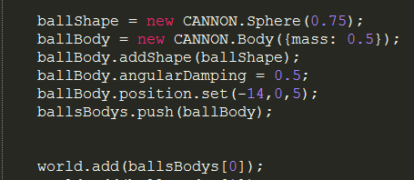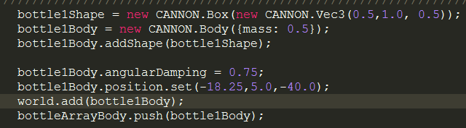

پس از تعریف فیزیک اجسام،برای مطابقت دادن هر جسم تعریف شده در init به فیزیک مربوط به آن ،تابع updatePhysics توسط تابع animate صدا زده میشود .

# کار توابع دیگر نوشته شده در کد

## تابع onWindowResize :

این تابع برای موقعی است که کاربر اندازه صفحه مرورگر خود را تغییر میدهد.

## تابع welcome :

این تابع برای نمایش پیغام welcome در هنگام شروع بازی میباشد.

## **تابع updatePhysics :**

پس از تعریف فیزیک اجسام،برای مطابقت دادن هر جسم تعریف شده در init به فیزیک مربوط به آن ،تابع updatePhysics توسط تابع animate صدا زده میشود .

## تابع checked :

این تابع برای چک کردن این است که آیا بطری های روی میز بر روی زمین افتاده اند یا نه . به ازای هر بطری ای که به زمین افتاده است 10 امتیاز به score اضافه میکند و اینکه اگر بطری bonus روی زمین افتاده باشد 100 امتیاز به score اضافه میکند.

## تابع rel :

برای reload کردن صفحه .

## تابع render :

برای ترسیم دنیا.

## تابع onDocumentKeyUp :

این تابع هنگامی که کلیدی زده بشود فراخوانی میشود.در این تابع چک میکند که آیا کلید زده شده space است یا نه.اگر space بود و 3 تا توپ پرتاب نشده بود،یک توپ پرتاب میکند.اگر 3 تا توپ پرتاب شده بود،تابع checked را صدا میزند تا امتیاز و پیغام مناسب برای بازیکن نمایش داده شود. کد window.setTimeout (Rel, 4000) یعنی تابع rel را 4000 میلی ثانیه دیگر فراخوانی کن.

## تابع ballMove :

برای حرکت توپها بر روی محور xها به سمت چپ و راست.

|  |  |  |
| --- | --- | --- |
| نام اعضای گروه | درصد مشارکت در تمرینات | درصد مشارکت در پروژه |
| رضا جهانگیری | 34% | 34% |
| امیر احمدی | 33% | 33% |
| سروش سیف پور | 33% | 33% |

در ادامه تصاویری از محیط بازی قرار داده شده است.

# تصاویری از محیط بازی

